ANEXO VI

ATA DE VISTORIA - CONSUMO __________ (nome do Órgão)
PROCESSO: XXXX-XXXX
RELAÇÃO DE ITENS DE CONSUMO - INSERVÍVEIS:
ÓRGÃO DETENTOR | DESCRIÇÃO GERAL DE ITENS: |  |  |  | QUANTIDADE DE ITENS:
ÓRGÃO DETENTOR | CLASSIFICAÇÃO DOS ITENS PELO ORGÃO DETENTOR
ÓRGÃO DETENTOR | ( ) BOM ( ) RUIM ( ) RESÍDUO SÓLIDO CONSUMO
ÓRGÃO DETENTOR | OPERAÇÃO PATRIMONIAL
ÓRGÃO DETENTOR | ( ) SAÍDA POR DESTRUIÇÃO/INSERVIBILIDADE;  ( ) SAÍDA POR TRANSFERÊNCIA CONCEDIDA A OUTRA UNIDADE GESTORA.
ÓRGÃO DETENTOR | CLASSIFICAÇÃO PELO ART. 6° PORTARIA CONJUNTA SEGER/SEFAZ/SECONT n° 001-R
ÓRGÃO DETENTOR | ( ) Material autônomo ou bem principal ocioso, decorrente de compra em excesso  ( ) Material ocioso de natureza acessória e valor irrisório, adquirido junto com o principal, em razão deste  ( ) Material em excesso, ocioso, sem expectativa de uso, devido a caso fortuito ou força maior, dentro do prazo de validade - (não vencido)  ( ) Material perecível não utilizado no prazo de validade (vencido)  ( ) Obsolescência tecnológica  ( ) Mudança do modelo tecnológico
ÓRGÃO DETENTOR | OBSERVAÇÕES IMPORTANTES
ÓRGÃO DETENTOR | - Os itens objeto deste relatório, conforme relação anexa foram ARROLADOS E CLASSIFICADOS PELO ÓRGÃO DETENTOR, na forma da Portaria conjunta SEGER/SEFAZ/SECONT n° 001-R, conforme documentação e informações contidas no processo administrativo.  - O agendamento da entrega dos itens no Depósito de Inservíveis da SEGER está condicionado ao CUMPRIMENTO DE TODAS AS ETAPAS DE BAIXA OU DE TRANSFERÊNCIA DO ITEM, sob inteira responsabilidade do Órgão detentor.
ÓRGÃO DETENTOR | ÓRGÃO DETENTOR: |  | SETOR: | TELEFONE e e-mail:
ÓRGÃO DETENTOR | DATA: | LOCALIZAÇÃO DOS ITENS: |  | CLASSIFICADOR (nome do servidor/Órgão detentor):
INFORMES | RECEBIMENTO DO BEM NO DEPÓSITO DE INSERVÍVEIS DA SEGER:
INFORMES | - Diante da classificação dos itens inservíveis pelo Órgão detentor, poderá ser verificada a disponibilidade de agendamento para a entrega dos materiais supracitados na listagem anexa, após assinatura deste documento por vistoriador da GEMOB/SEGER. A entrega poderá ser efetuada somente após confirmação de agendamento pela GEMOB e na forma agendada. Todas as providências e custos da entrega correrão por conta do órgão entregador.  - Conforme Nota Técnica SUPAM 001/2021, o Órgão de origem deverá encaminhar os materiais à SEGER sem nenhuma restrição ou risco à livre comercialização, tendo sido adotadas sob responsabilidade do Órgão de origem inclusive as providências referentes a baixas de multas, cadastros, acautelamentos ou registros; eliminação de riscos inerentes à legislação de proteção de dados; desinfecção, descontaminação; retirada de elementos contaminantes, radioativos, poluentes especiais; mudança de frequências restritas de comunicação ou transferência de dados; baixa de memórias, dados, senhas, bem como remoção de quaisquer outros riscos ou impedimentos à comercialização. Ao encaminhar os itens, o Órgão de origem reconhece que a SEGER não se responsabilizará por quaisquer vícios, impedimentos ou riscos à livre alienação dos itens, em nenhuma hipótese.
INFORMES | OBSERVAÇÕES IMPORTANTES:
INFORMES | - A assinatura deste documento presume o atendimento integral da Nota Técnica 001/2021 e da Portaria conjunta SEGER/SEFAZ/SECONT n° 001-R pelo Órgão de origem.  - O Órgão detentor é integralmente responsável pelo transporte do material para o Depósito de Inservíveis, bem como pelo envio de servidores para identificação, conferência, descarregamento, arrumação do material, observadas as orientações e regras vigentes naquela unidade recebedora.  - O material encaminhado ao depósito deverá corresponder à listagem anexa, que integra esta ata. A listagem deverá conter a descrição atual e real dos itens, sob responsabilidade do Órgão de origem.  - Não serão recebidos no Depósito da SEGER restos de materiais de obras, de resíduos sólidos de materiais, com estrutura comprometida, como tocos ou pedaços de madeira, colchões de presídios ou de hospitais, ou outros resíduos sólidos de material sem razoável expectativa de assimilação mercadológica, devendo ser descartados pelos respectivos Órgãos conforme legislação aplicável. Portanto, nesta hipótese, não se aplica ata de vistoria pela SEGER. A análise de custo-benefício para a Administração deve levar em conta, entre outros, os custos logísticos estimados.
GEMOB | VISTORIA DOS BENS CLASSIFICADOS PELO ÓRGÃO DETENTOR
GEMOB | Considerando que, segundo a Portaria conjunta SEGER/SEFAZ/SECONT n° 001-R, a classificação dos itens quanto à inservibilidade deve ser realizada em relação ao Órgão detentor; considerando que o Órgão detentor realizou a classificação dos itens quanto à utilidade em relação a si próprio e considerando, sobretudo, a presunção de veracidade das informações exaradas pelo agente público nos autos, os materiais poderão ser recebidos pela SEGER. Assim sendo, assino a presente Ata de Vistoria elaborada pelo ______________________ (Órgão detentor).  Em ___/___/________
GEMOB | VISTORIADOR (GEMOB/SEGER):

LISTAGEM DE ITENS
(Poderá ser utilizado o documento do SIADES)
NÚMERO DO ITEM | QUANTIDADE | DESCRIÇÃO DO BEM

FOTOS DOS ITENS (modelos de itens)
(Utilizar fotos dos bens de forma agrupada) *
(Exemplo)* Toner
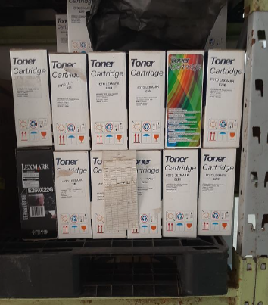
(Exemplo)* Colchete
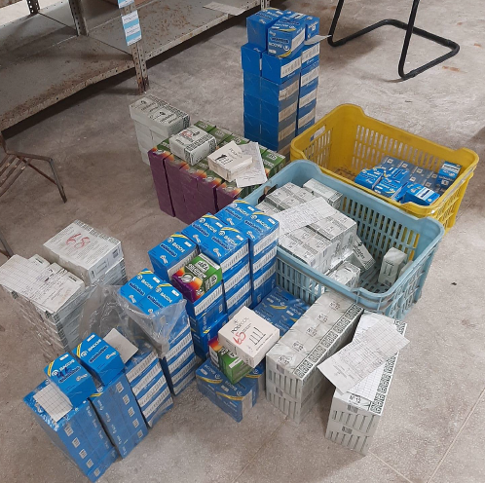
(Exemplo)* Filme fotográfico
